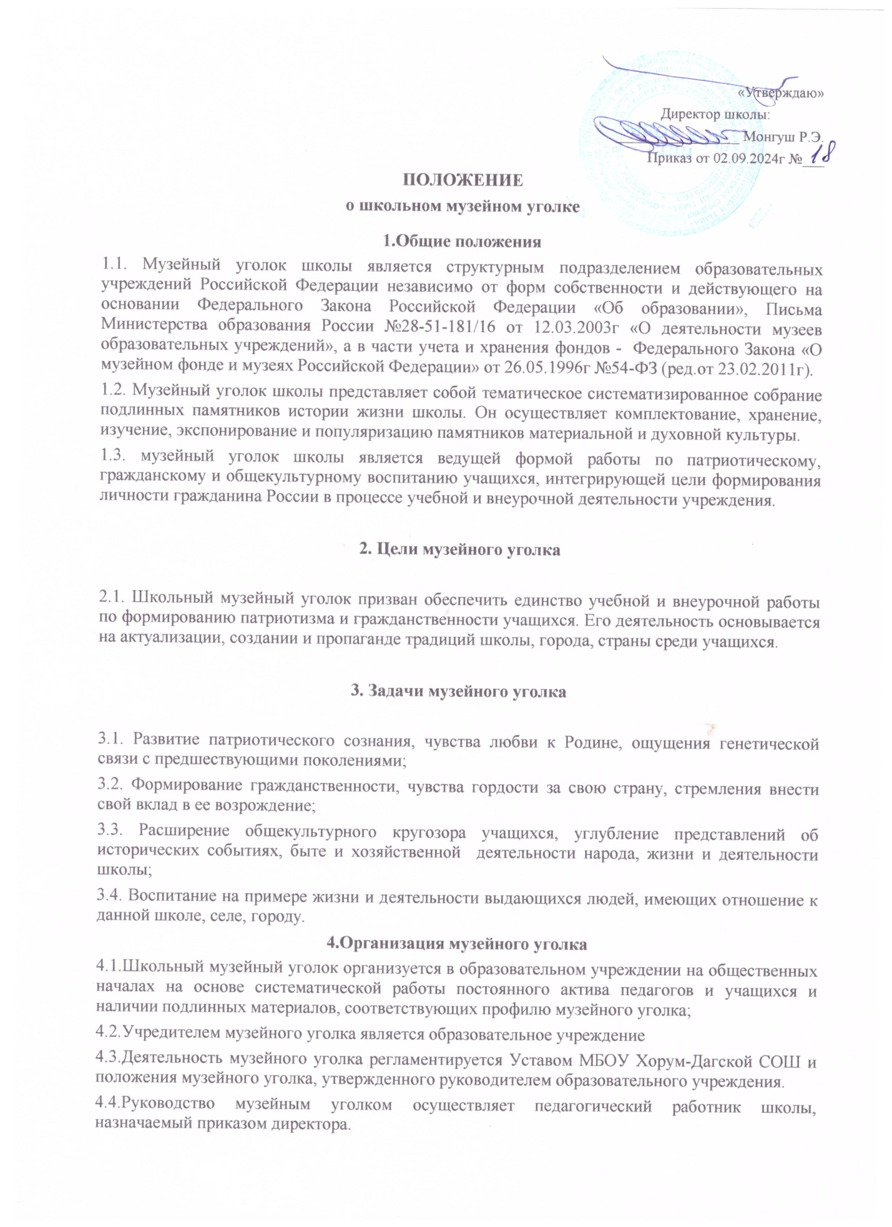

5. Содержание и формы работы

5.1. свою работу школьный музейный уголок осуществляет в тесной связи с решением воспитательных и образовательных задач, в органическом единстве со всей внеурочной воспитательной работой, проводимой школой и общественными организациями.

5.2. Пополняет фонды музейного уголка путем личных контактов с различными организациями и лицами, устанавливает связь с другими школьными и государственными музеями.

5.3. Принимает активное участие в поисковой деятельности

5.4. Изучает собранный материал и обеспечивает его учет и хранение.

5.5. Осуществляет создание экспозиций.

5.6. Проводит экскурсии для обучающихся, родителей.

5.7. Оказывает содействие учителям в использовании музейных материалов в учебном процессе.

5.8. Участвует в разработке и реализации социально-образовательных проектов школы, направленных на формирование патриотизма и гражданственности учащейся, молодежи.

6. Учет и хранение фондов

6.1. Весь собранный материал составляет фонд музея и учитывается в инвентарной книге.

6.2. Ответственность за сохранность фондов несет руководитель музейного уголка.

6.3. Хранение взрывоопасных, радиоактивных и иных предметов, угрожающих жизни и безопасности людей, категорически запрещается.

7. Функции музея

7.1. Документирование фрагментов истории школьной жизни.

7.2. Обучение, воспитание и социализация обучающихся.

7.3. Осуществление исследовательской и творческой работы обучающихся и педагогов.

7.4. Развитие детского самоуправления.

7.5. Организация культурно-просветительской, методической и информационной деятельности.

8.Руководство деятельностью музейного уголка

8.1. Общее руководство деятельностью музейного уголка осуществляет руководитель образовательного учреждения.

8.2 Непосредственное руководство практической деятельностью музейного уголка осуществляет музейный педагог, назначенный приказом директора школы.

8.3. Текущую работу осуществляет совет музейного уголка. Он решает вопросы включения в фонд исторического материала, рассматривает и утверждает план работы.

